PAESAGGI AUTENTICI DI IRLANDA

8 AGOSTO 2027
8 giorni e 7 notti | prima colazione e 4 cene in hotel

€ 1.750 prezzo finito p.p. in camera doppia

LA QUOTA COMPRENDE
- Volo di linea in classe economica a/r con bagaglio in stiva 10kg e bagaglio da stiva 20 kg.
- 7 pernottamenti in hotel 4*/3* con prima colazione
- 4 cene in hotel
- Pullman privato per l’intera durata del tour dal giorno 2 al giorno 7
- Ingressi: Museo Medievale di Waterford; Muckross House; Bunratty Castle & Folk Park; Cliffs of Moher; Distilleria di whiskey; Cattedrale di San Patrizio

LA QUOTA NON COMPRENDE
- Tasse Aeroportuali e oneri accessori per persona € 120 p.p.
- Tutte le bevande ai pasti e durante giorno.
- Trasferimenti aeroportuali di arrivo e partenza
- Escursioni Facoltative
- Extras personali
- Mance per guida e autista (€ 30 a persona)
- Quota servizi 3ATOURS / 4UTRAVEL € 105 inclusiva dell’assistenza H24 del
t.o. e della polizza assicurativa medico bagaglio + annullamento
- Tutto quanto non incluso alla voce “la quota comprende”

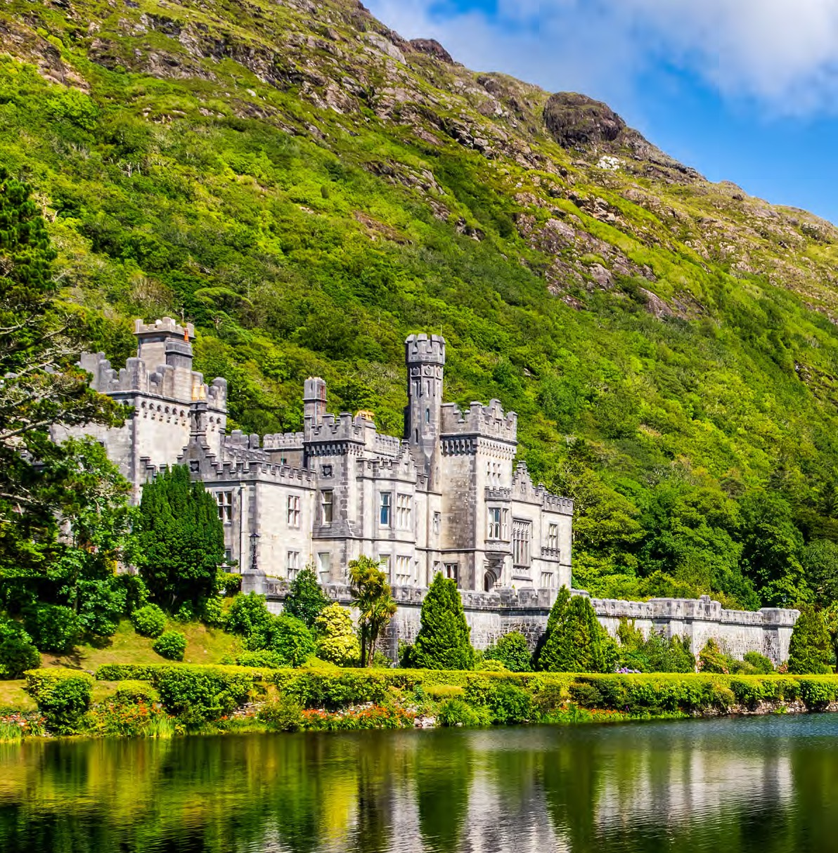


PER INFORMAZIONI
+39 0698378037 - booking@4utravel.it - www.4utravel.it
GO4


PAESAGGI INEDITI DI IRLANDA
PER INFORMAZIONI
+39 0698378037 - booking@4utravel.it - www.4utravel.it

PROGRAMMA DI VIAGGIO
1º Giorno – ITALIA – DUBLINO
Partenza con volo da Roma e arrivo all’aeroporto di Dublino. Trasferimento autonomo in hotel per il check-in e la sistemazione nelle camere riservate. (Nota: il trasfe-
rimento dall’aeroporto all’hotel è opzionale ed usufruibile su richiesta). Cena libera e pernottamento in hotel.

2º Giorno – DUBLINO – KILKENNY – WATERFORD
Prima colazione in hotel. Partenza per Kilkenny, affascinante cittadina medievale: visita guidata a piedi tra i suoi vicoli storici e tempo libero per il pranzo. Prosegui-mento verso Waterford, la città più antica d’Irlanda fondata dai Vichinghi nel IX secolo. Visita del Museo Medievale di Waterford, che custodisce testimonianze e tesori della storia religiosa e civile della città. Arrivo in hotel, cena e pernottamento.

3º Giorno – WATERFORD – CORK – KINSALE – CONTEA DEL KERRY
Prima colazione in hotel. Partenza per Cork, seconda città d’Irlanda, e tour guidato del centro storico. Tempo libero per il pranzo, con possibilità di esplorare il celebre English Market. Proseguimento per Kinsale, pittoresco villaggio di pescatori famoso per le sue tipiche case dai colori vivaci. Proseguimento del viaggio verso la Contea del Kerry. Sistemazione in hotel, cena e pernottamento.

4º Giorno – IL RING OF KERRY E MUCKROSS HOUSE
Prima colazione in hotel. Intera giornata dedicata all’esplorazione del “Ring of Kerry”, celebre circuito panoramico nella penisola di Iveragh rinomato per le sue scoglie-re selvagge ed i paesaggi d’acqua incontaminati. Pranzo libero lungo il percorso. Nel pomeriggio visita guidata di Muckross House, raffinata dimora storica vittoriana immersa tra i giardini ed i laghi del Killarney National Park. Rientro in hotel, cena e pernottamento.

5º Giorno – KERRY – ADARE – BUNRATTY CASTLE – CLIFFS OF MOHER – GALWAY
Prima colazione in hotel. Sosta nel caratteristico villaggio di Adare, noto per i suoi cottage dal tetto in paglia. Proseguimento per la visita guidata del Castello di Bunrat-ty, imponente fortezza normanna circondata da un parco-museo a cielo aperto sulla vita rurale irlandese. Tempo libero per il pranzo. Attraversamento dell’inconfondi-bile paesaggio carsico e lunare del Burren fino a raggiungere le iconiche Cliffs of Moher, per una passeggiata panoramica a picco sull’Oceano Atlantico. Proseguimento per Galway, sistemazione in hotel, cena e pernottamento.

6º Giorno – GALWAY – DISTILLERIA DI WHISKEY – DUBLINO
Prima colazione in hotel. Visita guidata di Galway, vivace città portuale sulla costa occidentale: esploreremo Eyre Square ed i vicoli del Quartiere Latino. Partenza verso est in direzione di Dublino. Sosta lungo il percorso per la visita guidata ad un’autentica distilleria di whiskey irlandese con degustazione finale. Arrivo a Dublino e sistemazione in hotel. Cena libera e pernottamento in hotel.

7º Giorno – DUBLINO (CITY TOUR, CATTEDRALE DI SAN PATRIZIO E TRINITY COLLEGE)
Prima colazione in hotel. Tour panoramico guidato della capitale: la sponda nord del fiume Liffey con O’Connell Street, il General Post Office ed il Custom House, e la sponda sud con le eleganti piazze georgiane di Merrion Square. Visita della maestosa Cattedrale di San Patrizio, capolavoro gotico. Passeggiata guidata nel cuore stori-co tra il Castello di Dublino, il vivace quartiere di Temple Bar ed il Trinity College, la più antica università d’Irlanda che custodisce il prezioso Book of Kells. Pomeriggio libero a disposizione. Cena libera e pernottamento in hotel.

8º Giorno – DUBLINO – RIENTRO IN ITALIA
Prima colazione in hotel e check-out. Tempo libero a disposizione prima delle procedure di rientro in Italia. (Nota: il trasferimento dall’hotel all’aeroporto è opzionale
ed usufruibile su richiesta).
***L’ordine delle visite potrà essere cambiato per esigenze organizzative o per motivazioni logistiche, senza modificare in modo sostanziale i contenuti del
programma

HOTE PREVISTI (o similari)
DUBLINO | Belvedere 3* / Staycity City Centre 4*
WATERFORD | Viking Hotel 4* / Dooleys Hotel 3*
CONTEA DI KERRY | Gleneagle Hotel Killarney 4* / The Heights Hotel Killarney 4*  / Torc Hotel Killarney 3*
GALWAY | Maldron Sandy Road 4* / Flannerys Hotel 3*
DUBLINO | Belvedere 3* / Staycity City Centre 4*

OPERATIVO VOLO AER LINGUS
08/08 Roma Fco - Dublino 15:20 - 17:45 15/08 Dublino - Roma Fco 10:30 - 14:40

